VRTNARJENJE (marec, začetek aprila)
Pomlad je čas številnih setev, zato imamo nekaj vrtnarskih predlogov, kako lahko koristno preživite čas z družino. Izkoristite okenske police, balkone ali vrtove ter si pripravite sadike zelišč za pozno pomlad, poletje in še mnogo dlje.
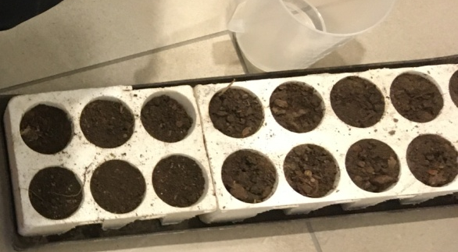
V lončke ali setvene platoje natresite zemljo do vrha. Tisti, ki jo boste kupovali, bodite pozorni na to, da je ekološka oz. vsaj namenjena vrtninam, ne rožam oz. drugemu okrasnemu cvetju.

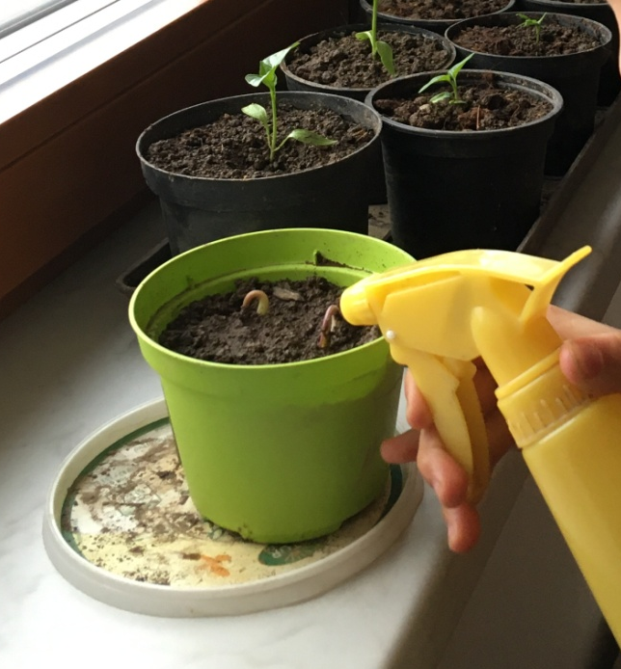
Sedaj je čas, da se v tople prostore na okenske police poseje peteršilj, bazilika, majaron, solato. Za tiste, ki imate več prostora, lahko posejete tudi seme nadzemne kolerabice, vendar jo morate kmalu po vzkalitvi prestaviti na prosto. Posejano rahlo pokrijte z zemljo (ne sejemo pregloboko, ker večina naštetega kali na svetlobi) in dobro poškropite z vodo, da bo zemlja dobro namočena. Lonček ali plato pokrijte z vrečko ali prozorno folijo za živila, da se zemlja ne izsuši in vsakodnevno pregledujte, če je potrebno dodatno vlažiti. Ko seme vzkali, folijo odstranimo.

V večje lonce na balkone ali vrtove, lahko že sadite tudi sadike drobnjaka, mete, melise, luštreka, jagod, malin, nadzemne kolerabice, cvetače in brokolija, česen, čebulček, šalotko, grah ter bob. Na prosto lahko sejete že tudi špinačo, spomladansko solato, rukolo in redkvico.

